# DOCUMENTACIÓN GRIDPEDIA

### PANTALLA PRINCIPAL

* Pantalla principal de la aplicación, pantalla simple con dos botones principales que nos llevan a:

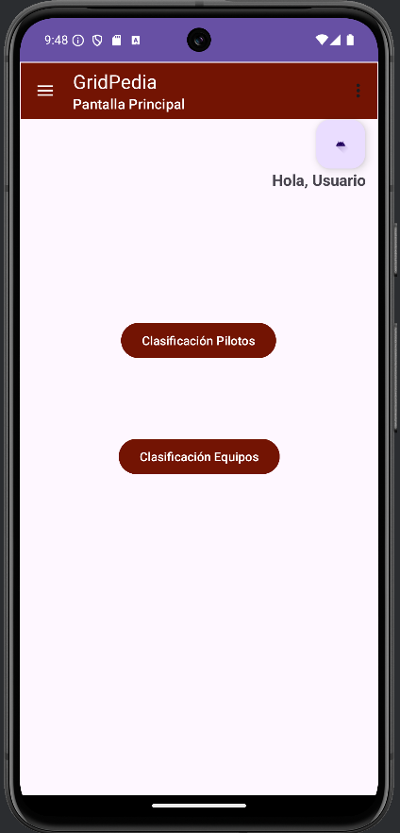

* + CLASIFICACIÓN DE PILOTOS: Una clasificación de pilotos donde podemos scrollear para verlos todos
  + CLASIFICACIÓN DE EQUIPOS: Un pager view donde podemos ir pasando viendo un poco de información de cada uno de los equipos ordenados por el orden del mundial.
* El botón encima de hola usuario es el botón de login, se sustituirá usuario por el nombre de usuario. La **contraseña** para el login es **admin**.
* Los tres puntos de la toolbar nos dan una opción de preferencias, una de acerca de y otra de acceso a web

### PANTALLA DE PREFERENCIAS

* Tenemos varias opciones simples, cambiar el color de la toolbar donde he puesto tres colores de ejemplo a seleccionar con un spinner (negro, verde y azul).

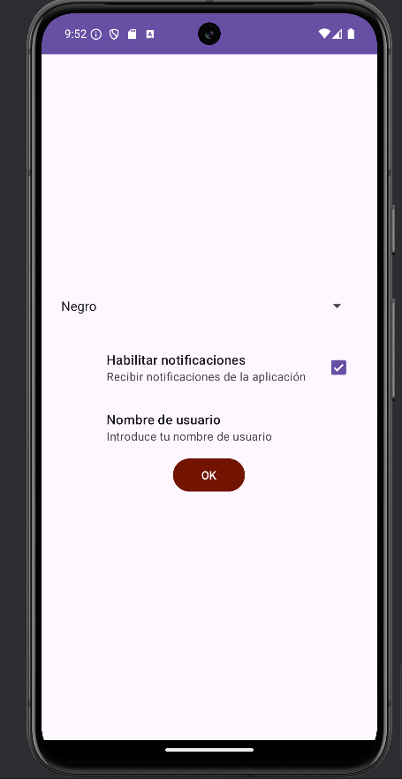

* Habilitar notificaciones que nos muestra un toast, y nombre de usuario que nos hace un log en logcat.
* El botón OK nos devolverá a la página principal de nuevo.

### PANTALLA ACERCA DE

* Pantalla de información de la aplicación, el botón OK nos devolverá a la página inicial.

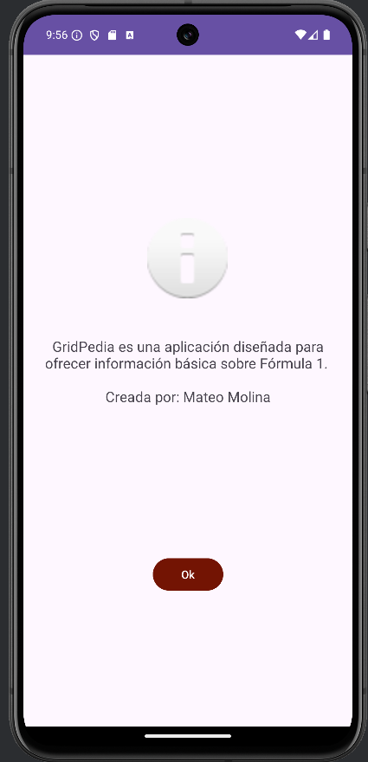

### PANTALLA LOGIN

* Pantalla de login con un autocomplete text que nos recomienda ciertos usuarios predeterminados, pero podemos meter el que queramos que en la pantalla de inicio lo cogerá sin problema.

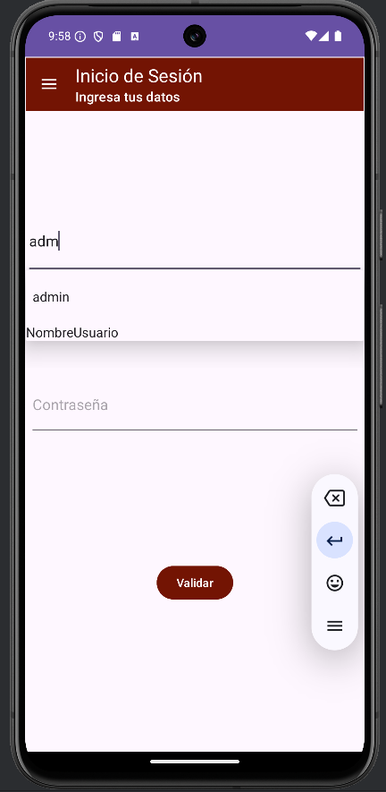

* La contraseña será comprobada, aparecerá un error si no es **admin**.
* El botón validar nos mostrará un toast de login exitoso y nos devolverá a inicio, si la contraseña no es correcto no se podrá salir de la pantalla (hecho a drede, he preferido no poner un botón de atrás como en las otras pantallas para que haya que hacer el login bien)

### PANTALLA DE CLASIFICACIÓN DE PILOTOS

* Pantalla de clasificación de pilotos donde podemos verlos ordenados por su puntuación, podemos scrollear a través de la pantalla para ver los 20 pilotos completos de la parrilla, y con el botón de atrás volveremos, de nuevo, a la página inicial.

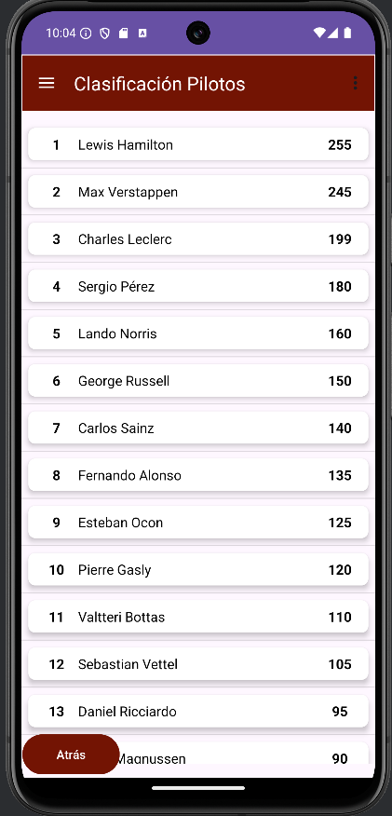

### PANTALLAS CLASIFICACIÓN DE EQUIPOS

* En esta pantalla si vamos deslizando a izquierda o derecha veremos a todos los equipos de la parrilla de f1 con información sobre sus puntos en el mundial y pilotos, ordenados por su posición en el mundial

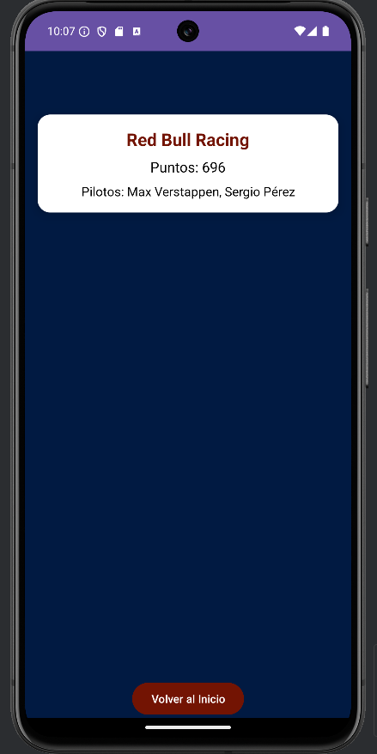

* Como apunte, me hubiera gustado introducir el logo de cada equipo debajo de las tarjetas pero no me ha sido posible por falta de tiempo y errores.
* He usado el cardview que no se ha visto en clase para que quede algo más estético.
* Con el botón volver a inicio volveremos a la pantalla principal.

#### DISPOSITIVO: pixel 8

#### ENLACE A GITHUB: <https://github.com/MateoMolina01/GridPedia>